

TItrack v0.1

Time Tracking App



2020. október 30.

Dokumentáció

# TiTrack v0.1

# Szerveroldal

## Használt környezet:

* **Laragon** 
  + PHP 7.2.19
  + MySQL 5.7.24
  + Laravel 7.28.4
* **TortoiseGIT**
* GITHUB
* DB Browser
* Visual Studio Code
* **Angular 10 frontend**

## Adatbázis terv:

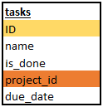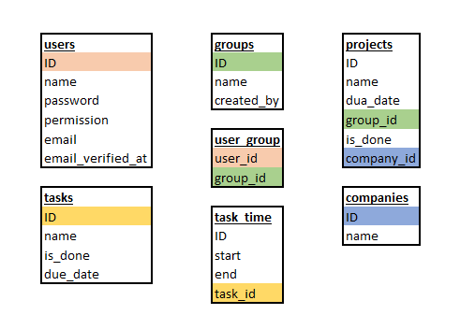

## Végpontok:

* login | **POST** **ezen a végponton lehet bejelentkezni**
* register | **POST kéréssel** **itt lehet regisztrálni**
* profile | **GET kéréssel itt kapja vissza a felhasználó a profilját, alább pedig a hozzátartozó projektet, csoportokat és feladatokat.**
  + /projects
  + /groups
  + /tasks
* groups | **ezen a végponton szereplenek a csoportok**
* group/new | **POST kéréssel új csoport létrehozása**
* group/:group:/update | **PATCH kéréssel frissítés**
* group/:group: **| GET kéréssel alább a csoporthoz tartozó projektek, taskok és felhasználók** 
  + /projects
  + /tasks
  + /users
* users | **GET kéréssel a felhasználók kérhetők le**
* user/new **| POST kéréssel felhasználó létrehozása**
* user/:user:/update | **PATCH kéréssel frissítés**
* user/:username: **| GET kéréssel alább a felhasználóhoz tartozó projektek, taskok és csoportok**
  + /projects
  + /groups
  + /tasks
* projects| **GET kéréssel a projektek kérhetők le**
* project/new **| POST kéréssel projekt létrehozása**
* project/:project:/update| **PATCH kéréssel frissítés**
* project/:project: **| GET kéréssel alább a csoporthoz tartozó projektek, feladatok és felhasználók és cégek**
  + /group
  + /users
  + /tasks
  + /company
* tasks | **GET kéréssel a feladatok kérhetők le**
* task/new **| POST kéréssel feladat létrehozása**
* task/:task:/update| **PATCH kéréssel frissítés**
* task/:task: | **GET kéréssel a feladatokhoz tartozó idők kérhetők le**
  + (GET)(start-end)
  + /update | **a feladat frissítése PATCH kéréssel**
  + /tasktime/:tasktime_id:/update | **a feladathoz tartozó idő frissítése PATCH kéréssel**
  + /tasktime/:tasktime_id:/start | **a feladathoz tartozó timer indítása POST kéréssel**
  + /tasktime/:tasktime_id:/stop| **a feladathoz tartozó timer leálíltása POST kéréssel**
* companies | **GET kéréssel a cégek kérhetők le**

## A task végpont szekvencia diagrammja

task/:task: | GET kéréssel a feladatokhoz tartozó idők kérhetők le

* (GET)(start-end)
* /update | a feladat frissítése PATCH / PUT kéréssel
* /project/:project:/tasks/:task:/:tasktime: | a feladathoz tartozó idő frissítése PATCH / PUT kéréssel
* /project/:project:/tasks/:task: | a feladathoz tartozó timer indítása POST kéréssel
* /project/:project:/tasks/:task:/:tasktime: | a feladathoz tartozó timer leálíltása POST kéréssel

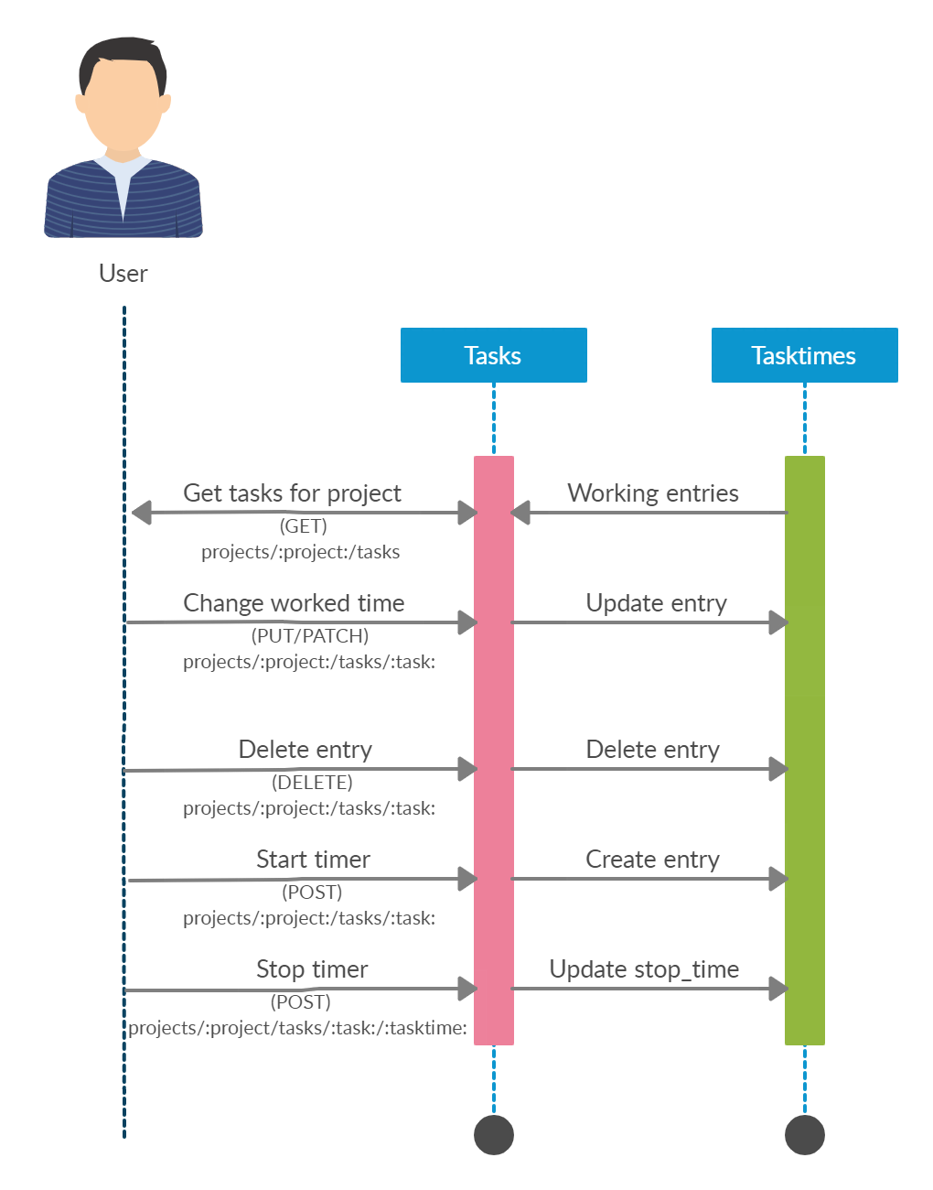

# Kliensoldal

## Használt környezet

* A szerver Laragon 7.x
* **Angular 10 frontend**
* **VSCode a fejlesztési folyamathoz**
* **Tortuise GIT a verziókezeléshez illetve GitHUB**
* **cmder terminál**

## Szolgáltatások

**Bejelentkezés:** Az alkalmazásba lehetőség van bejelentkezni a kezdőfelületeten. Enélkül nem lehet használni az alkalamzást

**Regisztráció:** Az alkalmazásba elsőnek regisztrálni kell, anélkül nem működőképes.

**Groups:** a csoportok lekérdezhetősége, illetve szerkeszthetősége

**Users**: 10-es szintű permissionnel lehetőség van a felhasználókat szerkeszteni, hozzáadni, törölni és kilistázni.

**Projects:** A csoportokon belül lehet listázni a hozzárendelt projekteket. Van lehetőség új projektet is felvenni, módosítani és törölni.

**Tasks:** A projekteken belül külön gombbal lehet a feladatokat listázni, ezen belül kapunk egy részletes leírást az adott feladatról illetve láthatjuk az eltöltött időt

**Timer:** feladatokon belül tudunk egy timert indítani, hogy mérje a feladatra fordított időnket.

## Kapcsolat a szerverrel

A szerverrel API-n keresztül kapcsolódunk a kijelölt végpontokon keresztül. a visszajelzés mindig egy statuskód lesz illetve az adat json formájában.

## Funkció bemutatás

### Csoport létrehozása

A Groups menüpontra navigálva a jobb alsó sarokban tudunk létrehozni csoportot.

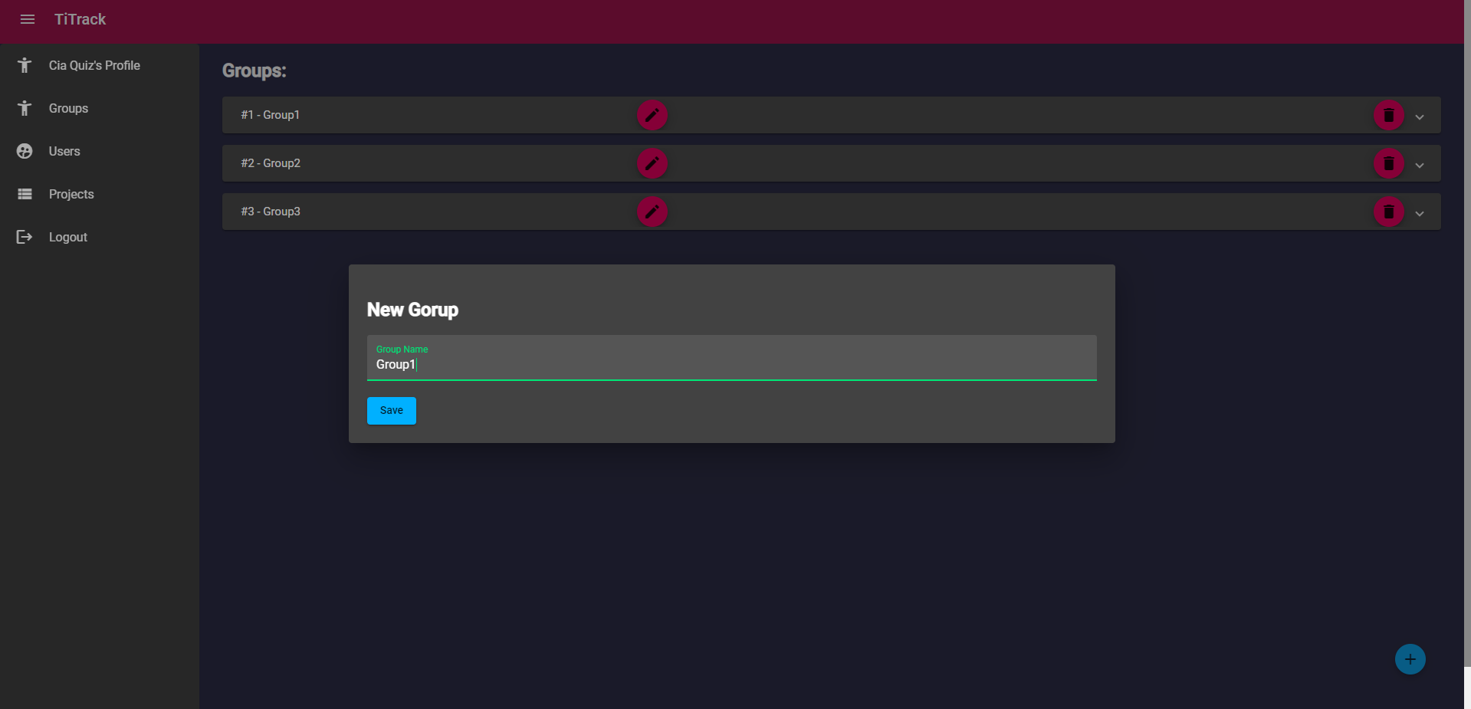

A nevet megadva a csoport létrehozásra került.

Majd a létrehozott csoprotokhoz hozzárendelünk még szabad projektet a szerkesztés gombbra kattintva.

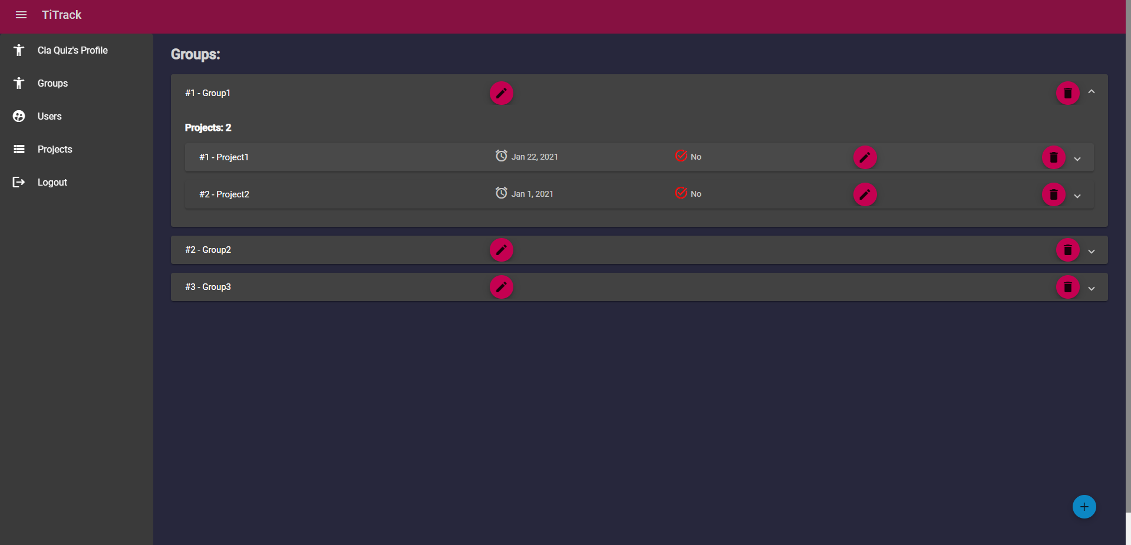

Ezután a projektben a taskokra kattintva lehetőség van új taskokat létrehozni illetve a meglévőket trackelni és módosítani.

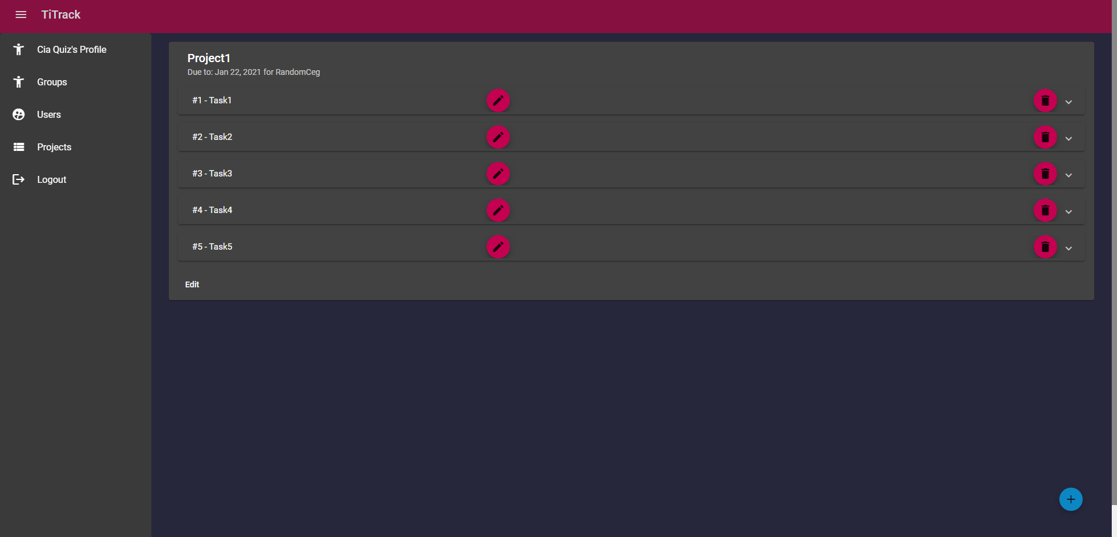

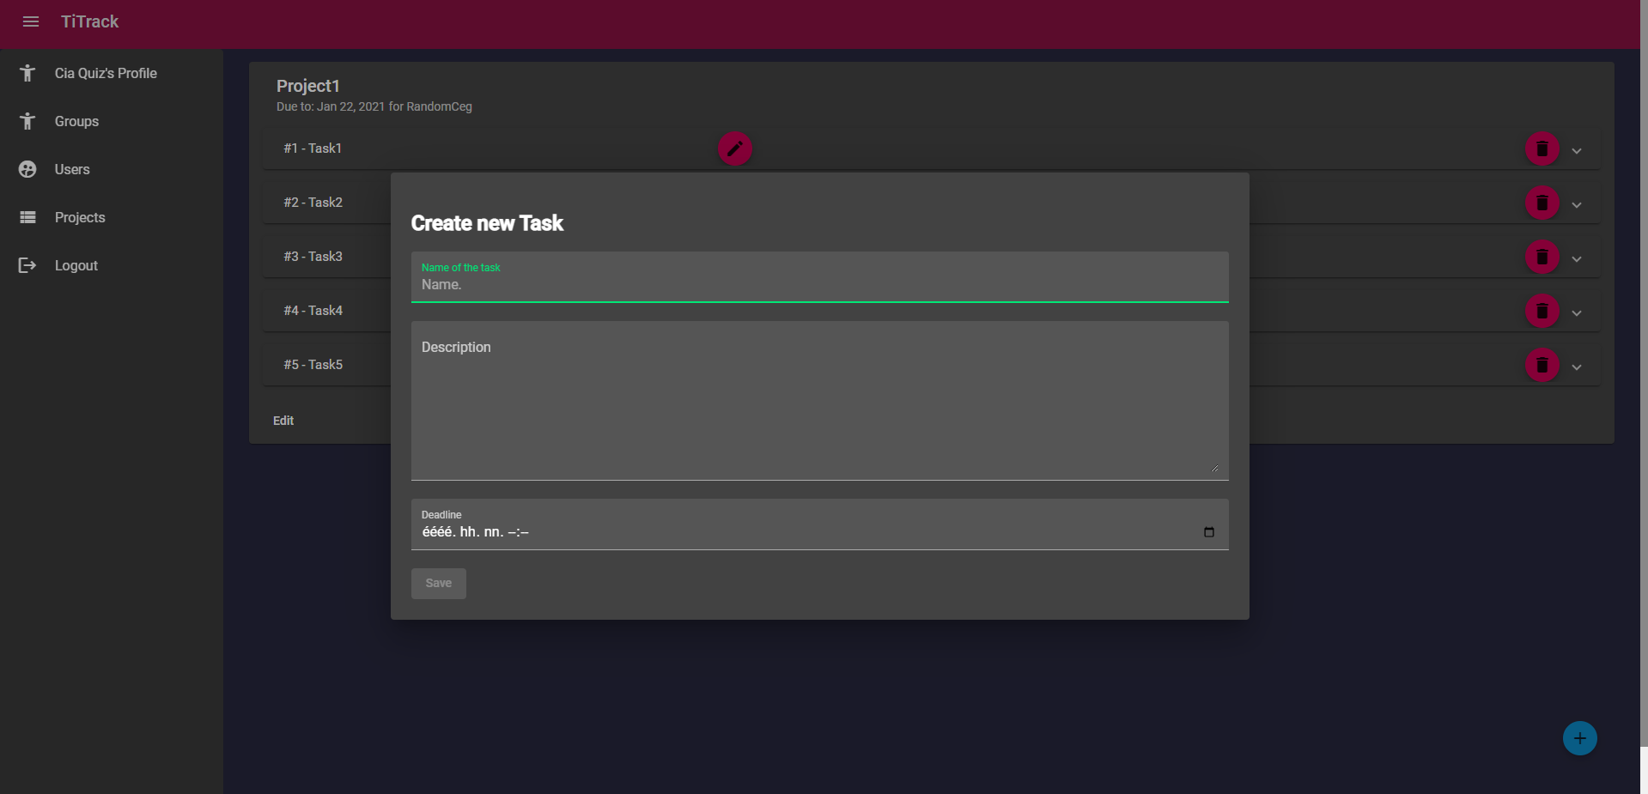

Folyamatában a csoport létrehozásánál amikor kattintunk, akkor a kliens meghívja az ide kapcsolódó függvényt ami előhozza a modal-t. Ezen belül a submit gomb a formot átküldi a core-nak, ahol a kérést json formában elküldi a szervernek. Itt a szerver feldolgozza a kérést, visszaad egy status code-t és ezek alapján a kliens lekezeli azt. A status code-tól illetve a választól függ, hogy mi a visszajelzés.

## Használati eset diagram

